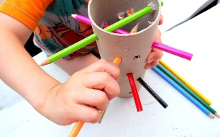
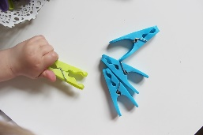
Motoryka mała i jej rozwój
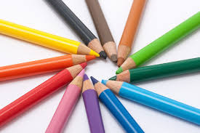
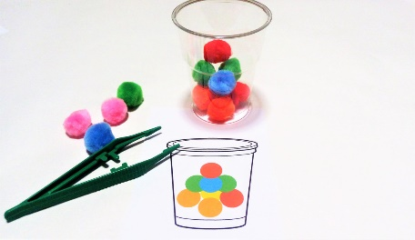
Motoryka mała to takie czynności, jak: pisanie, ugniatanie, rysowanie, malowanie, chwytanie, od którego rozwój motoryki małej, zaczynają już niemowlęta np. chwytając zabawkę. Rozwój motoryki małej to jak najlepsze przygotowanie ręki do nauki pisania i ogólnej sprawności małych rączek. Dlatego warto o tym pamiętać już od samego początku, zaczynając z dzieckiem wszystkie zabawy, które mają za zadanie pobudzić rozwój dziecięcej dłoni. Poleca się tu wszelkiego rodzaju zabawy plastyczne. Dzięki nim dziecko rozwinie zdolności manualne, nauczy się wiązania sznurówek i cierpliwości a my będziemy mieli pewność, że zapewniliśmy mu dobry start w przyszłość poprzez wspólnie spędzony czas na zabawie i ćwiczeniach.

Zajęcia i zabawy usprawniające rozwój dłoni i motoryki małej
Takie zabawy i zajęcia tak naprawdę można wykonywać codziennie, od nas zależy jak często będziemy organizowali je dziecku. Powiem tak, wiem, że warto robić to od malucha.
- Na początek coś, co dzieci wręcz uwielbiają na samym początku to: malowanie, rysowanie lub zwyczajne bazgranie na arkuszach papieru. Miękkie kredki, kredki ołówkowe, ołówki, flamastry, od tego warto zaczynać. Polecam papier z rolki, sprawdza się idealnie.
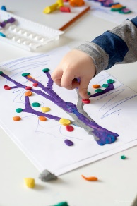
- Malowanie rękami. Kolejnym etapem rozwoju jest malowanie farbami i zamalowywanie dużych powierzchni przy użyciu pędzla. Ulubiona zabawa, choć nieco brudna.
- Samodzielne ubieranie się, próby zakładania skarpet to doskonałe ćwiczenie motoryczne u dzieci.
- Kolorowanie i zamalowywanie obrazków w książeczkach do malowania, na wydrukach z komputera lub odrysowanych szablonach. Zamalowanie gotowych wzorów, postaci, kształtów pozwala dziecku wyćwiczyć dłoń.
- Obrysowywanie szablonów, rysowanie po śladzie, kalkowanie obrazków.
- Cięcie nożyczkami i żmudna nauka wycinania, w późniejszej kolejności cięcie po linii wycinanie konkretnych kształtów. Początki są trudne ale warto poświęcić czas na takie zajęcia z dzieckiem.
- Lepienie, ugniatanie, wyklejanie z plasteliny, modeliny lub innych mas plastycznych, które możecie sami zrobić w domu (przepisy dostępne na stronach internetowych)
- Stemplowanie i dziurkowanie. Polecam gotowe stempelki, choć doskonale sprawdzą się takie zrobione samodzielnie np. z ziemniaka. Jest to naprawdę fantastyczna zabawa dla malucha.
- Nawlekanie koralików, makaronu, guzików czy przewlekanie sznurowadeł. Polecam zabawy, które można zrobić samodzielnie przy użyciu sztywnej tektury, dziurkacza i sznurówek.
- Zgniatanie kulek ze zużytych gazet lub niepotrzebnych kartek papieru to doskonała i darmowa metoda ćwiczenia dziecięcych dłoni. Najpierw dziecko robi kulkę z gazety, a potem musi papier dokładnie wyprostować i tak kilka minut na zmianę.
- Zawiązywanie sznureczków, zapinanie guzików i suwaków. Samodzielność przede wszystkim, to doskonały czas na próby samodzielnego ubierania.
- Rysowanie po ziemi długim patykiem. Niby prosta zabawa a doskonale wpływa na rozwój dziecięcych dłoni. Doskonałe zajęcie podczas wyjść na podwórko.
- Przesypywanie ziaren, kaszy makaronu lub innych. Zanurzanie dłoni w misce z kaszą, fasolą, grochem, i innymi ziarnami to rewelacyjna gimnastyka dla ręki, łączenie nasion, następnie rozdzielanie na kategorie.
- Zabawa z klamerkami w rozwieszanie prania. Wystarczy rozwiesić dziecku kawałek sznurka, dać zestaw klamerek i gotowe. Rewelacyjne ćwiczenie już dla dwu-trzy latków. Wystarczy pozwolić zapinać klamerki na sznurku, w zadaniu tym chodzi o nacisk paluszków. Choć strat w kamerkach się nie uniknie.
- Zabawy z piłką, kozłowanie, łapanie małej piłki do tenisa, zgniatanie miękkiej piłeczki.
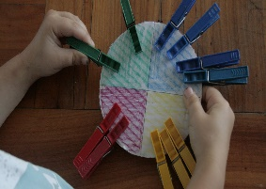
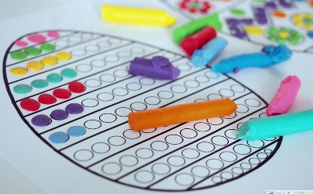
Zachęcam do wykonania powyższych zabaw
Agata Dąbrowska

